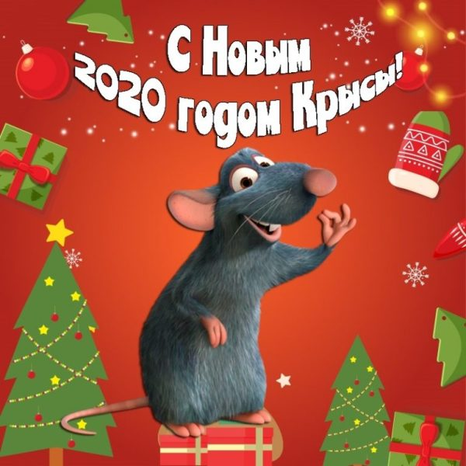

23 декабря:
16.00 - группа № 8
24 декабря:
9.30-группа № 2
11.00 - группа № 1
16.00 - группа № 14
25 декабря:
9.30 - группа № 3
11.00 - группа № 6
16.00 - группа № 12
26 декабря :
9.30 - группа № 5
10.30 - группа № 4
16.00 - группа № 13
27 декабря:
9.30 - группа № 11
11.00 - группа № 7
16.00 - группа № 10

